요구사항 명세서

<SHORTSTOMERS>

- 변 경 이 력 -

일자 | 버전 | 변경 내역 | 작 성 자
4.8 | V0.01 | 시스템 개요, 사용자 분석 작성  고객 기능 요구사항 작성  유스케이스 다이어그램 작성  사용자 인터페이스 요구사항 작성 | 이한울  조성윤  조은재
4.8 | V0.02 | 유스케이스 기술서 작성  -수강 과목 정보 등록/수정/삭제  -과목 별 To do 항목 정보 등록/수정/삭제  -로그인, 휴지통, 전체 To do 조회 | 임명진  천정호  김철환
4.12 | V0.03 | 시스템 개요 수정  유스케이스 기술서 수정  유스케이스 다이어그램 수정  비기능 요구사항 작성 | 이한울  임명진  천정호  김철환
4.13 | V1.00 | 최종 수정 및 버전 동결 | 조성윤
5.17 | V2.00 | 요구사항 추가  목차 수정  시스템 개요 수정  액터 정의, 액터 다이어그램 수정  고객 기능 요구사항 수정  중요도 표현 방식 변경  사용자 인터페이스 수정  유스케이스 다이어그램 수정 | 조성윤  조은재
5.29 | V2.01 | 사용자 인터페이스 요구사항 추가  To do List 삭제 기능 수정 | 조성윤

- 목 차 -
1. 시스템 개요 - 3 -
2. 사용자 분석 - 5 -
2.1 액터 정의 - 5 -
2.2 액터 다이어그램 - 5 -
3. 요구사항 분석 - 6 -
3.1 고객 기능 요구사항 - 6 -
3.2 유스케이스 목록 - 8 -
3.2.1 유스케이스 다이어그램 - 9 -
3.2.2 유스케이스 기술 - 10 -
3.3 사용자 인터페이스 요구사항 - 23 -
3.3.1 화면 목록 - 23 -
3.3.2 화면 기술 - 25 -
4. 비기능 요구사항 - 38 -

1.시스템 개요

사용자는 To do List 프로그램을 통해서 수강하는 과목과 그에 해당하는 To do를 등록하고 이를 수정, 삭제, 조회하면서 체계적으로 관리할 수 있다. 본 프로그램에서 제공되는 기능은 아래와 같다.
- 로그인 기능
사용자는 To do List프로그램을 사용하기 위해 로그인을 해야한다. 사용자는 로그인을 하기 위해 아이디와 비밀번호를 입력해야 한다. 아이디와 비밀번호를 입력하지 않을 경우에는 로그인이 되지 않고 메인 프로그램을 사용할 수 없다.

- 수강과목 등록 기능
사용자가 수강하는 과목을 등록할 수 있다. 이 때 사용자는 수강하는 과목 명, 담당 교수, 강의 요일/시간, 수강 년도/학기까지 입력해야 한다. 등록한 수강 과목에 대해 삭제, 수정 기능을 제공하여 사용자는 일정을 유연하게 관리할 수 있다.

- 과목 별 To do 항목 등록 기능
사용자는 과목 별로 To do 항목(해야할 일)을 등록할 수 있다. 이 때 사용자는 To do 항목 명, 마감 기한, 실제 마감일, 완료 여부, 중요 여부까지 입력해야 한다. 마감 기한은 실제 마감일이 아닌 사용자가 생각하는 마감하고자 하는 날짜를 선택한다. 완료 여부는 준비, 진행, 해결 중 일의 진행 상황에 맞춰 선택할 수 있다. 또한 과목 명, 마감 기한, 실제 마감일, 완료 여부, 중요도를 기준으로 정렬하는 기능을 제공해 사용자가 쉽게 해야할 일을 볼 수 있도록 돕는다. 뿐만 아니라 수정 및 삭제 기능을 제공하여 사용자가 체계적으로 일정을 관리할 수 있도록 한다.
- 별도 표시 기능
사용자가 To do 항목 등록 또는 수정하는 과정에서 중요도 1, 2, 3 중 하나를 선택할 경우, 해당 항목은 그 과목의 To do리스트에서 중요도가 숫자로 표현된다. 이 기능을 통해 사용자는 리스트를 보고 한번에 중요 To do 항목의 우선순위를 파악할 수 있다.
<추가 기능>
- 휴지통 기능
삭제된 To do 항목들을 모아 조회할 수 있는 휴지통 기능을 제공한다. 사용자는 휴지통페이지에 있는 항목들을 복구 또는 영구적으로 삭제할 수 있다. 원하는 항목을 복구할 경우, 해당 항목은 이전 위치로 돌아간다. 이 기능을 통해 사용자는 To do 항목을 잘못 삭제했을 때 재등록하지 않아도 편리하게 다시 원 상태로 돌아갈 수 있다. 휴지통의 리스트에서 삭제된 To do 항목은 프로그램에서 완전히 삭제된다.

- To do List 전체 조회 기능
모든 과목의 To do 항목들을 조회할 수 있는 기능을 제공한다. 과목마다 분류되어 있는 To do List를 한번에 조회한 전체 To do List를 제공하여 사용자가 과목마다 찾아보지 않아도 해야할 일들을 바로 인지할 수 있게 한다.
<차별점>
깔끔한 조회 기능을 통한 높은 가독성
- 전체 To do List, 휴지통 등 다양한 조회 기능을 제공하여 사용자가 편리하게 정보를 볼 수 있도록 한다. .
- 깔끔한 UI설계를 통해 가독성을 높이고 프로그램 사용 시 필요한 내용을 찾기 쉽게 한다.

2. 사용자 분석

2.1. 액터 정의

액터 | 설명
USER | -To do List 프로그램을 사용하는 최상위 사용자  -To do List 프로그램에서 제공하는 모든 기능을 사용할 수 있는 사용자(과목 등록, To do List 작성, 삭제, 변경 등)
엑셀 라이브러리 | -USER 액터가 사용한 유스케이스 관련 데이터를 저장, 수정, 삭제 해주는 외부 시스템

2.2 액터 다이어그램

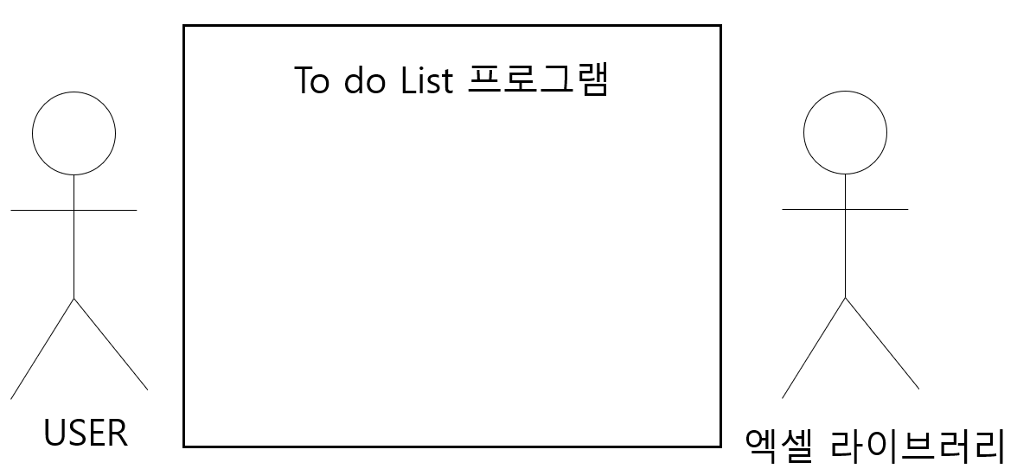

3. 요구사항 분석

3.1 고객 기능 요구사항

구분 | 상세 | 비고
로그인 | - 사용자는 프로그램을 사용하기 전 로그인을 해야 한다.  - 사용자로부터 아이디, 비밀번호를 입력받는다.  - 한 항목이라도 미입력 시 ‘필수 입력 사항입니다.’라는 알림 메시지 창이 나타난다. | 기본 요구 사항
수강과목  등록/수정/삭제 | - 사용자는 수강하는 과목을 등록, 수정, 삭제할 수 있다.  - 사용자가 과목을 등록할 때 과목 명, 담당 교수, 강의 요일/시간, 수강 년도/학기를 입력 받는다.  - 여러 과목을 동시에 삭제할 수 있다.  - 수정은 한번에 한 과목만 가능하다.  - 2개 이상 항목을 선택하고 수정버튼을 누를 경우, “하나의 항목만 선택해주세요.”라는 알림 메시지 창이 나타난다.  - 체크 박스에 체크하지 않고 수정 또는 삭제 버튼을 누를 경우, “항목을 선택해주세요.”라는 알림 메시지 창이 나타난다.  - 추가, 수정의 경우 한 항목이라도 미입력 시 ‘필수 입력 사항입니다.’라는 알림 메시지 창이 나타난다. | 기본 요구 사항
과목별 To do List  등록/수정/삭제 | - 사용자는 과목의 To do 항목을 등록, 삭제, 수정할 수 있다.  - 사용자가 To do 항목을 등록할 때 To do 항목 명, 마감 기한, 실제 마감일, 완료 여부, 중요 여부를 입력받는다.  - 여러 To do 항목을 동시에 삭제할 수 있다.  - 수정은 한번에 한 개만 가능하다.  - 2개 이상 항목을 선택하고 수정버튼을 누를 경우, “하나의 항목만 선택해주세요.”라는 알림 메시지 창이 나타난다.  - 추가, 수정의 경우 한 항목이라도 미입력 시 “필수 입력 사항입니다.”라는 알림 메시지 창이 나타난다.  - 체크 박스에 체크하지 않고 수정 또는 삭제 버튼을 누를 경우, “항목을 선택해주세요.”라는 알림 메시지 창이 나타난다. | 기본 요구 사항
중요 To do 항목 별도 표시 | -사용자가 To do 항목 등록 또는 수정 시 중요 여부에서 선택한 숫자(1, 2, 3)가 리스트에 표현된다. | 기본 요구 사항
To do List 정렬 기능 | - 사용자는 To do List를 과목 명, 마감 기한, 실제 마감일, 완료 여부, 중요도를 기준으로 정렬할 수 있다.  - 과목 명은 오름차순으로 정렬되고, 마감 기한, 실제 마감일은 최신 순으로 정렬된다. 완료 여부는 준비, 진행, 완료 순으로 정렬된다. 또한 중요도는 내림차순, 오름차순으로 정렬된다. | 기본 요구 사항
To do 완료 항목 숨기기 | - 사용자는 과목별 To do List 화면에서 완료 상태인 항목을 리스트에서 숨길 수 있다.  - 사용자가 숨기기 버튼을 누르면 완료 상태인 항목이 리스트에서 보이지 않는다. | 기본 요구 사항
To do 완료 항목 보이기 | - 사용자는 과목별 To do List 화면에서 완료 상태인 항목을 다시 리스트에 보이게 할 수 있다.  - 사용자가 보이기 버튼을 누르면 숨겨져 있던 완료 상태 항목이 리스트에서 나타난다. | 기본 요구 사항
전체 과목 To do List 조회 | - 사용자가 등록한 모든 과목의 To do 항목들을 한번에 조회하여 볼 수 있다. | 추가 요구 사항
휴지통 항목 삭제 | -사용자가 휴지통 리스트에 있는 항목들 중 원하는 항목을 삭제한다. 해당 항목은 프로그램에서 영구 삭제된다. | 추가 요구 사항
휴지통 복구 | -삭제된 항목들 중 사용자가 선택한 항목을 원래 있던 위치로 복구한다.  -복구된 항목은 휴지통 리스트에서 없어진다. | 추가 요구 사항

3.2 유스케이스 목록

ID | 유스케이스 명 | 설명 | 우선  순위
LG001 | 로그인을 한다 | 지정된 아이디 비밀번호를 입력한 뒤 로그인 버튼을 누르면 메인 페이지로 이동한다. | 1
SR001 | 수강과목을 등록한다 | 수강하고 있는 과목의 과목명, 담당교수, 요일/시간, 수강 년도/학기를 기입하고 등록한다. | 2
SR002 | 수강과목을 삭제한다 | 정정기간에 수강 취소했거나 해당 과목이 종강했을 경우 과목을 삭제한다. | 3
SR003 | 수강과목을 수정한다 | 해당 과목을 잘못 기입했을 경우 수정한다. | 4
TD001 | To Do List를  등록한다 | 선택한 과목의 To Do List를 등록한다.  - 해야 할 일(To Do List)의 항목명, 마감 기한, 실제 마감일, 완료 여부, 중요도를 입력하여 등록한다. | 5
TD002 | To Do List를  삭제한다 | To Do List를 삭제한다.  - To Do List에 추가된 항목 중 삭제를 원하는 항목 옆의 체크박스로 선택 후 삭제 버튼으로 삭제한다. | 6
TD003 | To Do List를  수정한다 | To Do List를 수정한다.  - 내용이 기재된 항목을 등록과 같은 방법으로 수정한다. | 7
TD004 | To Do List를  정렬한다 | To Do List 조회 창에서 항목별로 정렬한다.  - 항목명, 마감 기한, 실제 마감일, 완료 여부, 중요도를 기준으로 정렬한다. | 8
TD005 | 완료 상태인 To do 항목을 숨긴다. | 과목별 To Do List 화면에서 완료 상태인 To do 항목을 숨긴다. | 12
TD006 | 숨겨져 있던 완료 상태 To do항목을 다시 보이게 한다. | 과목별 To Do List 화면에서 숨겨져 있던 완료 상태인 To do 항목을 다시 보이게 한다. | 13
SH001 | 전체 과목 To do List를 조회한다. | 메인 페이지에서 모든 과목의 To do List를 조회한다. | 9
WB001 | 휴지통 항목 삭제한다. | 휴지통에 있는 리스트 중 원하는 항목을 삭제한다. | 10
WB002 | 휴지통 항목 복구한다. | 휴지통에 있는 리스트 중 잘못 삭제된 항목을 원래 To do List의 자리로 복구한다. | 11

3.2.1 유스케이스 다이어그램

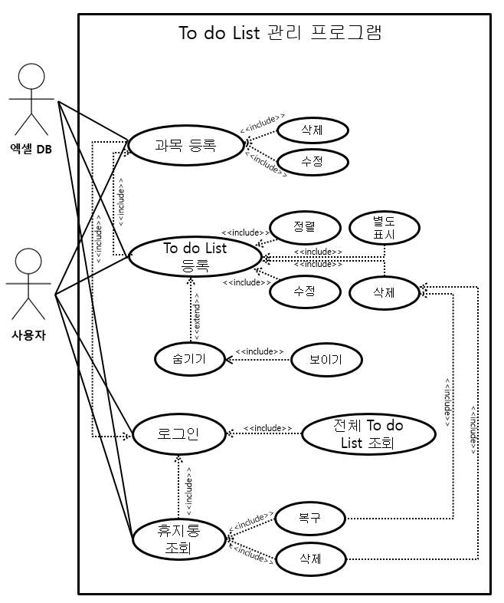

3.2.2 유스케이스 기술

3.2.2.1 ID : LG001: 로그인하기

설명 | 프로그램을 사용하기 위해 사용자의 아이디와 패스워드를 입력해서 로그인을 한다.
관련 액터 | 사용자
사전 조건 | 1.사용자의 아이디 비밀번호는 사전에 만들어져 있어야 한다.
사후 조건 | 1.메인 페이지로 이동한다.
기본 흐름 | B01 | 아이디를 입력한다.
기본 흐름 | B02 | 비밀번호를 입력한다.
기본 흐름 | B03 | 로그인 버튼을 누른다.
대안 흐름
예외 흐름 | EX01 | 아이디를 입력하지 않고 로그인 버튼을 눌렀을 때 로그인이 되지않고 아이디 입력란으로 커서가 이동하며 입력란 아래에 “아이디를 입력해주세요”라는 글씨가 나타난다.
예외 흐름 | EX02 | 비밀번호를 입력하지 않고 로그인 버튼을 눌렀을 때 로그인이 되지않고 패스워드 입력란으로 커서가 이동하며 입력란 아래에 “비밀번호를 입력해주세요”라는 글씨가 나타난다.
시나리오 | SN01 | B01->B02->B03
시나리오 | SN02 | B01->B03->EX02->B02->B03
시나리오 | SN03 | B02->B03->EX01->B01->B03

3.2.2.2 ID : SR001 수강과목 등록

설명 | 사용자가 수강하고있는 과목을 등록한다.
관련 액터 | 사용자
사전 조건 | - 사용자가 프로그램에 로그인한 상태이다.
사후 조건 | - 수강과목 리스트로 넘어가야한다  - 새로운 과목이 등록되어야 한다
기본 흐름 | B01 | 오른쪽 상단에 있는 추가 버튼을 누른다
기본 흐름 | B02 | 수강과목 추가페이지로 넘어간다
기본 흐름 | B03 | 과목명, 교수, 요일, 시간, 수강 년도, 학기를 입력한다
기본 흐름 | B04 | 등록버튼을 누른다
대안 흐름 | A01 | 등록 버튼 말고 취소 버튼을 눌렀을 경우 등록이 되지 않고 수강과목리스트 화면으로 넘어간다
예외 흐름 | EX01 | 등록 버튼을 눌렀을 때 기입하지 않은 요소가 있을 경우 해당 요소 밑에 ‘필수 입력 사항입니다’라는 알림 메시지 창이 뜬다.
시나리오 | SN001 | B01→B02→B03→B04
시나리오 | SN002 | B01→B02→A01
시나리오 | SN003 | B01→B02→B03→B04→EX01→B03→B04

3.2.2.3 ID : SR002 수강과목 삭제

설명 | 사용자가 수강하고있는 과목을 삭제한다.
관련 액터 | 사용자
사전 조건 | - 등록된 과목이 하나 이상 있어야한다
사후 조건 | - 수강과목리스트에서 삭제한 과목 행이 없어져야 한다.
기본 흐름 | B01 | 삭제할 과목의 행 왼쪽의 체크박스를 선택한다.
기본 흐름 | B02 | 오른쪽 상단의 삭제버튼을 누른다.
기본 흐름 | B03 | 체크된 행이 삭제된다.
대안 흐름 | A01 | 삭제할 과목 체크박스를 2개 이상 표시한다.
예외 흐름 | EX01 | 체크 박스를 표시하지 않고 삭제를 눌렀을 경우, ‘항목을 선택해주세요.’라는 알림 메시지 창이 뜬다.
시나리오 | SN001 | B01→B02→B03
시나리오 | SN002 | B02→EX01->B01->B02->B03
시나리오 | SN003 | A01→B02→B03

3.2.2.4 ID : SR003 수강과목 수정

설명 | 사용자가 수강하고있는 과목을 수정한다.
관련 액터 | 사용자
사전 조건 | - 등록된 과목이 하나 이상 있어야 한다
사후 조건 | - 수강과목리스트로 넘어가야한다  - 수정한 항목이 수정되어 있어야한다
기본 흐름 | B01 | 수정할 과목 행 왼쪽의 체크박스를 한 개 표시한다
기본 흐름 | B02 | 오른쪽 상단에 있는 수정버튼을 누른다
기본 흐름 | B03 | 수강과목 수정페이지로 넘어간다
기본 흐름 | B04 | 과목명, 교수, 요일, 시간, 수강 년도, 학기 중 수정할 요소를 수정한다
기본 흐름 | B05 | 하단의 수정버튼을 누른다
대안 흐름 | A01 | 취소 버튼을 눌렀을 경우 수정이 되지 않고 수강과목리스트로 넘어간다
예외 흐름 | EX01 | 체크 박스를 표시하지 않고 수정 버튼을 눌렀을 경우, ‘항목을 선택해주세요.’라는 알림 메시지 창이 뜬다.
예외 흐름 | EX02 | 수정할 과목 체크를 두 개 이상 체크하고 수정버튼을 눌렀을 경우, ‘하나의 항목만 선택해주세요.’라는 알림메시지 창이 뜬다.
시나리오 | SN001 | B01→B02→B03→B04→B05
시나리오 | SN002 | B01→B02→B03→B05
시나리오 | SN003 | B01→B02→B03→B04→A01
시나리오 | SN004 | B02→EX01->B01->B02->B03->B04->B05
시나리오 | SN005 | EX02->B01->B02->B03->B04->B05

3.2.2.5 ID : TD001 To do List 등록

설명 | 선택한 과목의 To Do List를 등록한다.  - 해야 할 일(To Do List)의 항목명, 마감 기한, 실제 마감일, 완료 여부, 중요도를 입력하여 등록한다.
관련 액터 | 사용자
사전 조건 | - 사용자가 과목을 등록한 상태이다.  - 사용자가 특정 과목의 To do List 페이지에서 등록 버튼을 누른다.
사후 조건 | - 해당 과목의 To Do List에 등록한 To do 항목이 추가된다.  - 전체 To do List 화면에서 새로운 To do 항목이 나타난다.
기본 흐름 | B01 | 과목의 To do List 화면에서 등록 버튼을 누른다.
기본 흐름 | B02 | To do 항목 명, 마감 기한, 실제 마감일, 완료 여부, 중요 여부에 정보를 입력한다.
기본 흐름 | B03 | 등록 버튼을 누른다.
대안 흐름 | CP01 | 사용자가 등록 중 취소 버튼을 누르면 해당 과목의 To do List 화면으로 돌아온다.
예외 흐름 | EX01 | 항목 명, 마감 기한, 완료 여부, 중요도 중 채워져 있지 않은 항목이 존재하면 ‘필수 입력 사항입니다.’라는 알림 메시지 창이 뜬다.
시나리오 | SN001 | B01→B02→B03
시나리오 | SN002 | B01→B02→CP01
시나리오 | SN003 | B01→B02→B03→EX01→B02→B03

3.2.2.6 ID : TD002 To do List 삭제

설명 | To Do List를 삭제한다.  - To Do List에 추가된 항목 중 삭제를 원하는 항목 옆의 체크박스로 선택 후 삭제 버튼으로 삭제한다.
관련 액터 | 사용자
사전 조건 | - To Do List가 적어도 하나 등록되어 있어야 한다.  - 사용자가 한 개의 To Do 항목 체크박스를 선택한 후 삭제 버튼을 누른다.
사후 조건 | - 삭제된 To Do 항목은 휴지통 화면의 리스트로 이동한다.  - 해당 과목의 To do List에서 삭제한 항목이 보이지 않는다.
기본 흐름 | B01 | 삭제하려는 To do 항목의 체크박스를 한 개 선택한다.
기본 흐름 | B02 | 삭제 버튼을 누른다.
대안 흐름
예외 흐름 | EX01 | 사용자가 체크박스를 선택하지 않고 삭제 버튼을 누를 경우 ‘항목을 선택해주세요.’라는 알림 메시지 창이 뜬다.
예외 흐름 | EX02 | 사용자가 체크박스를 2개 이상 선택하고 삭제 버튼을 누를 경우 ‘하나의 항목만 선택해주세요.’라는 알림 메시지 창이 뜬다.
시나리오 | SN001 | B01→B02
시나리오 | SN002 | B02→EX01→B01->B02
 | SN003 | B01->B02→EX02→B01->B02

3.2.2.7 ID : TD003 To do List 수정

설명 | To Do List를 수정한다.  - 내용이 기재된 항목을 등록과 같은 방법으로 수정한다.
관련 액터 | 사용자
사전 조건 | 1. To Do List가 적어도 하나 등록되어 있어야 한다.
사후 조건 | 1. 해당 과목의 To do List 페이지로 이동한다.  2. To Do List에 수정이 완료된 To do항목이 있다.
기본 흐름 | B01 | 수정하고자 하는 To do 항목의 체크박스를 선택한다.
기본 흐름 | B02 | ‘To Do List 수정’ 페이지로 이동할 수 있는 수정 버튼을 누른다.
기본 흐름 | B03 | 사용자가 To do 항목 명, 마감 기한, 완료 여부, 중요도 중 수정하고자 하는 정보를 변경한다.
기본 흐름 | B04 | 사용자가 수정을 마친 후 수정 완료 버튼을 누른다.
대안 흐름 | CP01 | 사용자가 수정 화면에서 취소 버튼을 누를 경우 수정이 되지 않고 이전 화면으로 돌아간다.
예외 흐름 | EX01 | 사용자가 여러 To Do 항목의 체크박스를 선택한 경우 ‘하나의항목만 선택해주세요.’라는 알림 메시지 창이 뜬다.
예외 흐름 | EX02 | 체크 박스를 표시하지 않고 수정 버튼을 눌렀을 경우, ‘항목을 선택해주세요.’라는 알림 메시지 창이 뜬다.
예외 흐름 | EX03 | To Do 항목 수정 화면에서 비어 있는 항목이 있는 상태에서 수정 완료 버튼을 누른다면 “필수 입력 사항입니다.”라는 알림 메시지 창이 뜬다.
시나리오 | SN001 | B01→B02→B03->B04
시나리오 | SN002 | B01→B02→EX01→B01->B02→B03->B04
시나리오 | SN003 | B01→B02→EX02→B01->B02->B03->B04
시나리오 | SN004 | B01→B02→B03->B04->EX03->B03->B04
시나리오 | SN005 | B01→B02→B03->CP01

3.2.2.8 ID : TD004 To do List 정렬

설명 | 과목별 To do List 페이지 또는 전체 To do List페이지에서 기준에 따라 정렬한다.  -과목 명(또는 To do항목 명), 마감 기한, 실제 마감일, 완료 여부, 중요도를 기준으로 정렬한다.
관련 액터 | 사용자
사전 조건
사후 조건 | - 사용자가 원하는 기준으로 To Do List를 정렬할 수 있다.
기본 흐름 | B01 | 사용자가 정렬을 원하는 항목을 클릭한다.
기본 흐름 | B02 | 사용자가 선택한 기준으로 리스트가 정렬된다.
대안 흐름
예외 흐름
시나리오 | SN001 | B01→B02

3.2.2.9 ID : TD005 완료 상태인 To do 항목 숨기기

설명 | 완료 상태인 To do 항목을 리스트에서 숨긴다.
관련 액터 | 사용자
사전 조건 | 1. To do 항목이 한 개 이상 있다.  2. To do List에 진행 상태가 완료인 To do 항목이 있다.
사후 조건 | 1. To do List에서 해당 항목이 보이지 않아야 한다.
기본 흐름 | B01 | 숨기기 버튼을 누른다.
대안 흐름
예외 흐름
시나리오 | SN01 | B01

3.2.2.10 ID : TD006 숨긴 완료 상태 To do 항목 보이기

설명 | 숨겨져 있는 상태인 완료된 To do 항목을 리스트에 다시 보이게 한다.
관련 액터 | 사용자
사전 조건 | 1. To do 항목이 한 개 이상 있다.  2. To do List에 진행 상태가 완료인 To do 항목이 있다.  3. 완료 상태인 To do 항목이 숨겨져 있는 상황이다.
사후 조건 | 1. To do List에서 완료 상태인 To do 항목이 다시 나타난다.
기본 흐름 | B01 | 보이기 버튼을 누른다.
대안 흐름
예외 흐름
시나리오 | SN01 | B01

3.2.2.11 ID : SH001 전체 과목 To do List 조회하기

설명 | 현재 등록된 모든 과목의 To do List를 출력한다.
관련 액터 | 사용자
사전 조건 | 1.사용자가 프로그램에 로그인한 상태이다.  2.전체 To do List 조회 버튼을 누른다.
사후 조건 | 1.사용자가 등록한 모든 과목들의 To do항목들을 리스트로 출력한다
기본 흐름 | B01 | 전체 To do 조회하기 버튼을 누른다.
기본 흐름 | B02 | 새로운 창에 모든 To do List를 보여준다
대안 흐름
예외 흐름
시나리오 | SN01 | B01->B02

3.2.2.12 ID : WB001 휴지통 목록에 있는 항목 삭제하기

설명 | 휴지통 목록에 있는 항목을 삭제한다
관련 액터 | 사용자
사전 조건 | 1.사용자가 프로그램에 로그인한 상태이다.  2.메인 페이지에서 휴지통 버튼을 누른다.
사후 조건 | 1. 삭제한 항목은 휴지통 목록에서 제거되어야 한다.
기본 흐름 | B01 | 삭제하고자 하는 항목들을 선택한다.
기본 흐름 | B02 | 삭제 버튼을 누른다
대안 흐름
예외 흐름 | EX01 | 항목을 선택하지 않은 상태로 삭제 버튼을 누를 경우, “항목을 선택해주세요.”라는 알림 메시지 창이 뜬다.
시나리오 | SN01 | B01->B02
시나리오 | SN02 | B02->EX01->B01->B02

3.2.2.13 ID : WB002 휴지통 목록에 있는 항목 복구하기

설명 | 휴지통 목록에 있는 항목을 복구한다
관련 액터 | 사용자
사전 조건 | 1.사용자는 프로그램에 로그인한 상태이다.  2. 메인페이지에서 휴지통 버튼을 누른다.
사후 조건 | 1. 복구한 항목은 휴지통 목록에서 제거되어야 한다.  2. 복구한 항목은 원위치로 복구되어야 한다.
기본 흐름 | B01 | 복구하고자 하는 항목들을 선택한다.
기본 흐름 | B02 | 복구 버튼을 누른다
대안 흐름
예외 흐름 | EX01 | 항목을 선택하지 않은 상태로 복구 버튼을 누를 경우, “항목을 선택해주세요.”라는 알림 메시지 창이 뜬다.
시나리오 | SN01 | B01->B02
시나리오 | SN02 | B02->EX01->B01->B02

3.3 사용자 인터페이스 요구사항

3.3.1. 화면 목록

ID | 화면 명 | 관련  유스케이스 ID | 설명
UI001 | 로그인 페이지 | LG001 | 프로그램 실행하면 가장 먼저 보이는 화면이다.  사용자의 아이디와 비밀번호를 입력 받아 로그인하여 프로그램을 실행한다.
UI002 | 메인 페이지 | SR001  SR002  SR003  SH001  WB001  WB002 | 로그인 후 바로 보이는 화면이다.  사용자가 현재 수강하고 있는 과목 리스트를 보여주고 수강 과목을 추가, 수정, 삭제할 수 있는 버튼이 있다.  리스트 하단에는 전체 항목을 조회할 수 있는 버튼과 삭제한 To do 항목 리스트를 볼 수 있는 휴지통 버튼이 있다.
UI003 | 전체 To do List | SH001 | 현재 등록된 모든 과목의 To do 항목들의 리스트를 한번에 보여준다.  리스트의 각 카테고리를 클릭하면 과목 명, 마감 기한, 실제 마감일, 완료 여부, 중요도를 기준으로 리스트가 정렬된다.
UI004 | 과목별 To do List | TD001  TD002  TD003  TD004 | 해당 과목에 등록된 To do List를 보여주고 To do 항목을 추가, 수정, 삭제할 수 있는 버튼이 있다.  리스트의 카테고리를 누르면 항목 명, 마감 기한, 실제 마감일, 완료 여부, 중요도를 기준으로 정렬된다.
UI005 | 수강 과목 등록 | SR001 | 과목 명, 담당 교수, 강의 요일/시간, 수강 년도/학기에 대한 정보를 입력 받는다.
UI006 | 수강 과목 수정 | SR003 | 과목 명, 담당 교수, 강의 요일/시간, 수강 년도/학기에 대한 정보를 수정할 수 있다.
UI007 | To do List 등록 | TD001 | To do 항목 명, 마감 기한, 실제 마감일, 완료 여부, 중요 여부에 대한 정보를 입력한다.
UI008 | To do List 수정 | TD002 | To do 항목 명, 마감 기한, 실제 마감일, 완료 여부, 중요 여부에 대한 정보를 수정할 수 있다.
UI009 | 휴지통 | SR002  TD001  WB001  WB002 | 메인 페이지에서 휴지통 버튼을 누르면 나오는 화면이다.  사용자가 삭제한 To do 항목들의 리스트가 화면에 보인다.
UI010 | 필수 입력 | LG001  SR001  SR003  TD001  TD003 | 필수로 입력해야하는 사항을 입력하지 않을 시, 사용자에게 경고하는 알림 메시지 창이다.
UI011 | 항목 선택 | SR002  SR003  TD002  TD003  WB002 | 항목을 선택해야 하는 경우에 항목을 선택하지 않을 시 사용자에게 경고하는 알림 메시지 창이다.
UI012 | 하나의 항목 선택 | SR003  TD003 | 하나의 항목을 선택해야 하는 경우에 여러 항목을 선택했을 때 사용자에게 경고하는 알림 메시지 창이다.
UI013 | 특수문자 오류 | SR001  SR003 | 수강 과목 등록 및 수정 화면에서 담당 교수 입력 란에 특수문자를 입력했을 경우 나타나는 알림 메시지창이다.

3.3.2. 화면 기술

화면 ID | UI001 | 화면 명 | 로그인 페이지
화면 | 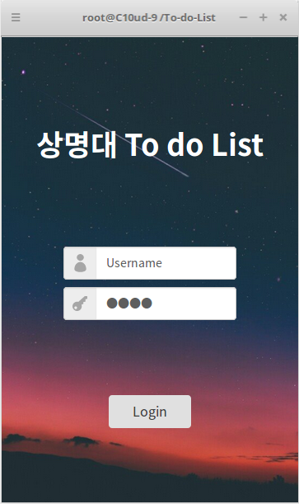
요구사항 | - 사용자는 아이디와 비밀번호를 알고 있어야 한다.  - 사용자가 아이디와 비밀번호를 입력하고 로그인 버튼을 누르면 메인 페이지로 넘어가야 한다.  - 한 항목이라도 미기입 시 “필수 입력사항입니다.”라는 알림 메시지 창이 뜬다.  - 우측 상단의 X버튼을 누르면 프로그램이 종료된다.

화면 ID | UI002 | 화면 명 | 메인 페이지
화면 | 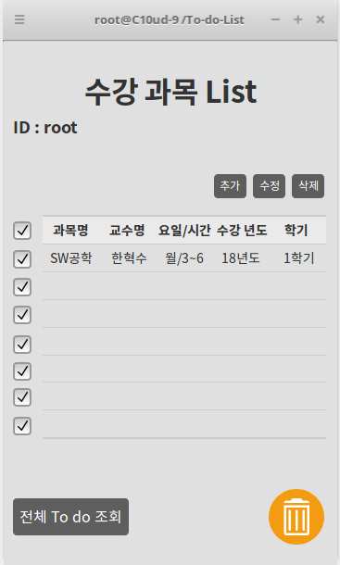
요구사항 | - 로그인되어 있는 상태이다..  - 추가 버튼을 누르면 수강 과목을 등록하는 화면으로 이동한다.  - 체크 박스 선택 후 수정 버튼을 누르면 해당 항목을 수정하는 화면으로 이동한다. (이때 한번에 한 개만 수정 가능하다.)  - 체크 박스 선택 후 삭제 버튼을 누르면 리스트에서 해당 항목이 없어진다. (한번에 한 개 이상 삭제 가능하다.)  - 체크 항목 없이 수정 또는 삭제 버튼을 누를 경우, “항목을 선택해주세요.”라는 알림 메시지 창이 나타난다.  - 2개 이상의 항목을 선택하고 수정 버튼을 누를 경우, “하나의 항목만 선택해주세요”라는 알림 메시지 창이 나타난다.  - 리스트 하단에 있는 전체 To do 조회 버튼을 누르면 등록된 과목의 모든 To do List 화면이 나타난다..  - 리스트 하단 우측에 있는 휴지통 모양 버튼을 누르면 사용자가 삭제한 To do 항목들이 있는 휴지통 리스트 화면이 나타난다.  - 우측 상단의 X버튼을 누르면 프로그램이 종료된다.

화면 ID | UI003 | 화면 명 | 전체 To do List
화면 | 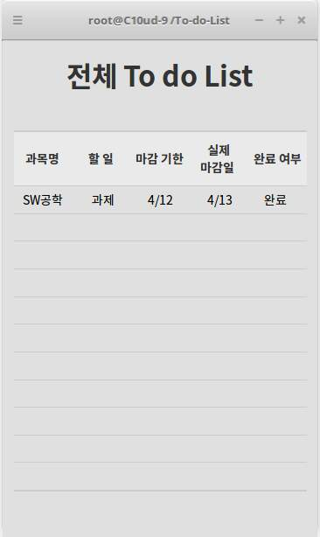
요구사항 | - 등록되어 있는 과목의 모든 To do 항목들을 한번에 볼 수 있다.  - 리스트는 과목 명, To do 항목(할 일), 마감 기한, 실제 마감일, 완료 여부 순으로 구성된다.  - 카테고리 각 항목(과목 명, 마감 기한, 실제 마감일, 완료 여부)의 명을 누르면 그것을 기준으로 리스트가 정렬된다.  - 우측 상단의 X버튼을 누르면 메인 페이지가 나타난다.

화면 ID | UI004 | 화면 명 | 과목별 To do List
화면 | 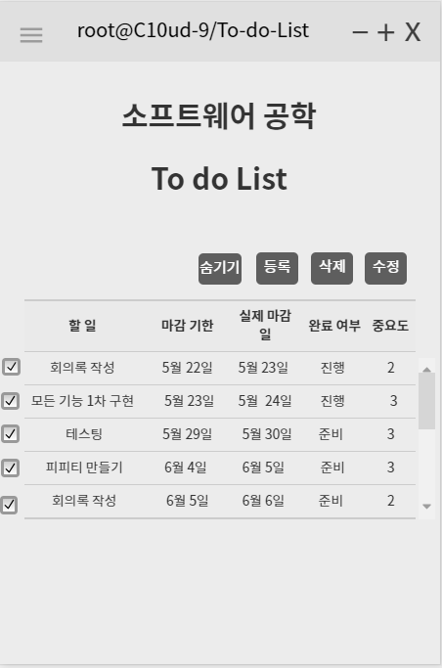
요구사항 | - 과목이 한 개 이상 등록되어 있어야 한다.  - 해당 과목에 등록된 To do 항목들의 리스트가 화면에 보인다.  - 추가 버튼을 누르면 해당 과목에 대한 새 To do 항목을 등록하는 화면으로 넘어간다.  - 체크 박스 선택 후 수정 버튼을 누르면 해당 항목을 수정하는 화면으로 넘어간다. (이 때 한번에 한 개만 수정 가능하다.)  - 체크 박스 선택 후 삭제 버튼을 누르면 해당 항목이 리스트에서 사라진다. (한번에 한 개만 삭제 가능하다.)  - 체크 항목 없이 수정 또는 삭제 버튼을 누를 경우, “항목을 선택해주세요.”라는 알림 메시지 창이 나타난다.  - 리스트의 카테고리를 누르면 과목 명, 마감 기한, 실제 마감일, 완료 여부, 중요도를 기준으로 각각 정렬된다.  - 2개 이상의 항목을 선택하고 삭제 또는 수정 버튼을 누를 경우, “하나의 항목만 선택해주세요”라는 알림 메시지 창이 나타난다.

화면 ID | UI005 | 화면 명 | 수강 과목 등록
화면 | 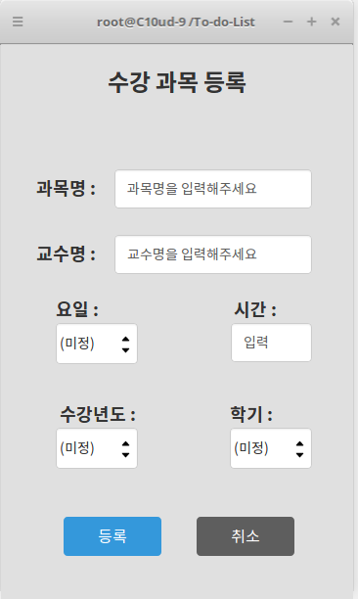
요구사항 | - 수강하는 과목을 등록하는 페이지이다.  - 과목 명, 담당 교수, 강의 요일/시간, 수강 년도/학기를 빠짐없이 입력한다.  - 요일과 수강 년도, 학기는 드롭다운 메뉴를 사용하여 정보를 입력한다. (그 외는 직접 입력)  - 미입력된 항목이 있는 상태에서 등록 버튼을 누를 경우, “필수 입력 사항입니다.”라는 알림 메시지가 나타난다.  - 등록 버튼을 누르면 메인 페이지로 이동하고 수강과목 List에 새 과목이 추가된다.  - 취소 버튼을 누르면 새로운 과목 등록 없이 메인 페이지로 이동한다.

화면 ID | UI006 | 화면 명 | 수강 과목 수정
화면 | 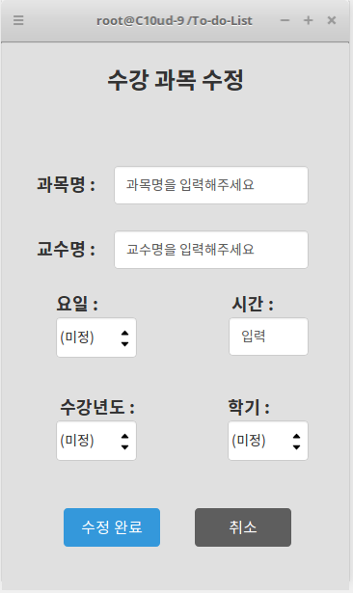
요구사항 | - 수강과목 List에 등록되어 있는 과목의 정보를 수정하는 페이지이다.  - 등록할 때 입력했던 과목 명, 담당 교수, 강의 요일/시간, 수강 년도/학기를 수정할 수 있다.  - 미입력된 항목이 있는 상태에서 수정 완료 버튼을 누를 경우, “필수 입력 사항입니다.”라는 알림 메시지가 나타난다.  - 수정 완료 버튼을 누르면 메인 페이지로 이동하고 수정된 정보가 리스트에 나타난다.  - 취소 버튼을 누르면 메인 페이지로 이동한다.

화면 ID | UI007 | 화면 명 | To do List 등록
화면 | 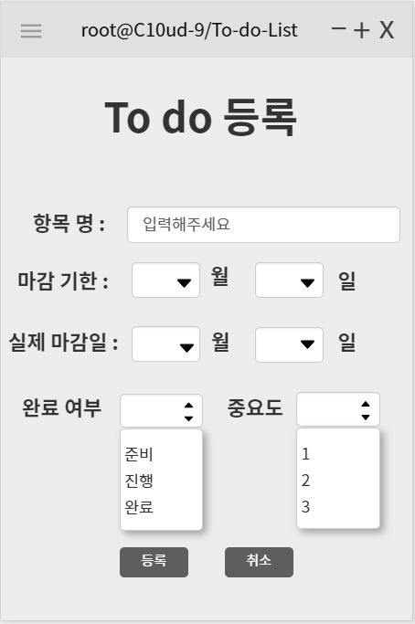
요구사항 | - 특정 과목에 해당하는 To do 항목을 등록하는 페이지이다.  - 해야할 일, 마감 기한, 실제 마감일, 완료 여부, 중요 여부를 빠짐없이 입력한다.  - 마감 기한, 실제 마감일, 그리고 완료 여부, 중요도는 드롭다운 메뉴를 사용하여 정보를 입력받는다.  - 미입력된 항목이 있는 상태에서 등록 버튼을 누를 경우, “필수 입력 사항입니다.”라는 알림 메시지가 나타난다.  - 등록 버튼을 누르면 해당 과목의 To do List 페이지로 이동하고 To do List에 새로운 To do 항목이 추가된다.  - 취소 버튼을 누르면 해당 과목의 To do List 페이지로 이동한다.

화면 ID | UI008 | 화면 명 | To do List 수정
화면 | 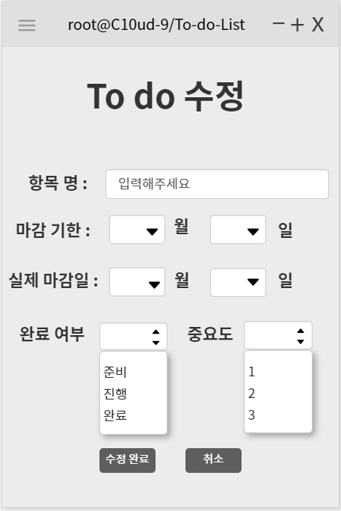
요구사항 | - 특정 과목에 해당하는 To do 항목 정보를 수정하는 페이지이다.  - 한 개 이상 To do 항목이 등록되어 있어야 한다.  - 등록할 때 입력했던 정보인 해야할 일, 마감 기한, 실제 마감일, 완료 여부, 중요 여부를 수정할 수 있다.  - 미입력된 항목이 있는 상태에서 등록 버튼을 누를 경우, “필수 입력 사항입니다.”라는 알림 메시지가 나타난다.  - 수정 완료 버튼을 누르면 해당 과목의 To do List 페이지로 이동하고 수정된 정보가 To do List에 나타난다.  - 취소 버튼을 누르면 해당 과목의 To do List 페이지로 이동한다.

화면 ID | UI009 | 화면 명 | 휴지통
화면 | 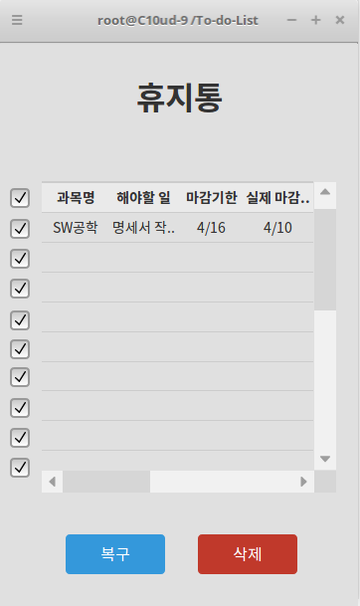
요구사항 | - 메인페이지에서 휴지통 버튼을 클릭하면 나오는 페이지이다.  - 삭제된 To do 항목들의 리스트가 화면에 출력된다.  - 리스트는 과목명, 해야할 일, 마감 기한, 실제 마감일, 완료 여부로 이루어져 있다.  - 리스트 좌측에는 각 항목에 대한 체크박스가 있다.  - 체크박스 선택 후 복구 버튼을 누르면 해당 항목이 원래 위치로 복구된다.  - 체크박스 선택 후 삭제 버튼을 누르면 해당 항목이 프로그램에서 영구 삭제된다.  - 항목을 선택하지 않고 복구 또는 삭제 버튼을 누를 경우, “항목을 선택해주세요.” 라는 알림 메시지 창이 나타난다.  - 우측 상단 X버튼을 누르면 메인 페이지로 이동한다.

화면 ID | UI010 | 화면 명 | 필수 입력 사항 알림 메시지
화면 | 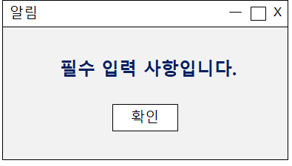
요구사항 | - 필수적으로 입력해야 하는 사항이 입력되지 않을 경우 나타나는 화면이다.  - “필수 입력 사항입니다.”라는 글과 확인 버튼이 화면 가운데에 위치한다.  - 닫기(X), 확인버튼을 누를 경우, 화면이 사라진다.

화면 ID | UI011 | 화면 명 | 항목 선택 알림 메시지
화면 | 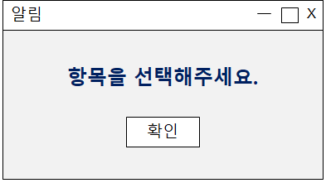
요구사항 | - 항목을 선택하지 않고 수정 또는 삭제 또는 복구 버튼을 누를 경우 나타나는 화면이다.  - “항목을 선택해주세요.”라는 글과 확인 버튼이 화면 가운데에 위치한다.  - 닫기(X), 확인버튼을 누를 경우, 화면이 사라진다.

화면 ID | UI012 | 화면 명 | 항목 선택 횟수 제한 알림 메시지
화면 | 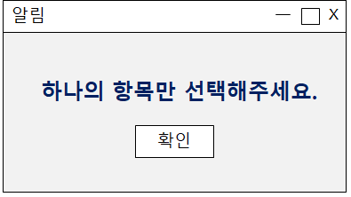
요구사항 | - 여러 항목을 선택하고 수정 버튼을 누를 경우 나타나는 화면이다.  - “하나의 항목만 선택해주세요.”라는 글과 확인 버튼이 화면 가운데에 위치한다.  - 닫기(X), 확인버튼을 누를 경우, 화면이 사라진다.

화면 ID | UI013 | 화면 명 | 특수 문자 입력 경고 알림 메시지
화면 | 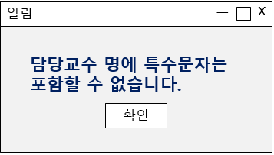
요구사항 | - 담당 교수 입력 란에 특수문자를 입력할 경우 나타나는 화면이다.  - “담당교수 명에 특수문자는 포함할 수 없습니다.”라는 글과 확인 버튼이 화면 가운데에 위치한다.  - 닫기(X), 확인버튼을 누를 경우, 화면이 사라진다.

4.비기능 요구사항

요구항목 | 설명
시스템의 성능 | 반응 속도가 빠르다
가독성 | 사용자가 한눈에 알아볼 수 있도록 UI를 설계한다.
편의성 | 생산성 있는 기능을 제공해 사용자에게 편의성을 제공한다.
신뢰도 | 예상되는 기능을 제대로 실행하여 바른 결과물을 출력한다.

